**Тема: Покриви тіла тварин, їх різноманітність та функції.**

*Без луски риба-не риба, без пір’я птах - не птах...*

*Приказка*

***Мета:*** *навчальна*– ознайомити учнів з покривами безхребетних та хребетних тварин, їх різноманітністю, визначити їх біологічне значення;

*розвивальна* – розвивати інтерес до вивчення навчального матеріалу про покриви різних груп організмів; розвивати логічне мислення, пам’ять, увагу, уміння робити висновки;

*виховна* – сприяти вихованню допитливості, формування пізнавального інтересу до теми, що вивчається і предмету в цілому; бережливе ставлення до тварин та навколишнього світу.

**Тип уроку:** засвоєння нових знань.

**Методи навчання:** словесні, наочні, інтерактивні.

**Обладнання, наочні матеріали**: малюнки й фото тварин із різними покривами тіла, презентація до уроку.

**ХІД УРОКУ**

***І. Організаційний етап.***

1. Організація класу.

2. Розминка «Епіграф»: прочитайте епіграф. Чому без луски риба - не риба, а без пір’я птах - не птах?

***II. Актуалізація опорних знань.***

***Вправа «ЛОГІКОН»***

Учні розгадують логікон, коментуючи його.

|  |  |  |  |  |  |  |
| --- | --- | --- | --- | --- | --- | --- |
| 1 | **ДВОСТУЛКОВІ МОЛЮСКИ** | 4 | **АМФІБІЇ** | **РЕПТИЛІЇ** | 7 | **ССАВЦІ** |
| Зовнішній  скелет | 2 | Внутрішній  скелет | 5 | Внутрішній  скелет | 8 | Внутрішній  скелет |
| Хітинова кутикула | Вапняковий | Кістковий і  хрящовий | Хрящовий | 6 | Кістковий | 9 |
| Панцир за-  кінчується  хвостовим  плавцем | 3 | Череп, хребет,  ребра, скелет плавців | Череп, хребет, скелет  кінцівок | Череп, хребет, грудна клітка, 2 пари кінцівок | Череп, хребет, грудна клітка, 2 пари кінцівок, кіль і цівка | 10 |

Вправа ***«Подумай, пригадай»***

Що відмежовує організм від навколишнього середовища? *(покриви, шкіра)*

Для чого тваринам покриви?

Чи однакові покриви у різних тварин і чому?

Які ви знаєте залози шкіри людини? *(потові, сальні, молочні)*

**ІІІ. Мотивація навчальної діяльності.**

Цікаві запитання (міні-вікторина): Альпака (родичка верблюда) живе в районі екватора. Вона має густу довгу вовну. Для чого вона їй потрібна в таких кліматичних умовах? (Проживає високо в горах, там низька температура.)

Шкіра зайця дуже тонка, неміцна. Як це рятує йому життя? (У пащі хижака лишається жмут шерсті. Сам заєць тікає.)

**ІV. Повідомлення теми, мети і завдань уроку**

*Вчитель.* Тема сьогоднішнього уроку – «Покриви тіла тварин, їх різноманітність та функції». Ми розглянемо покриви різних груп тварин.

**V. Вивчення нового матеріалу**

***Пояснення вчителя*** про будову покривів тіла тварин. Заповнення учнями таблиці:

|  |  |
| --- | --- |
| Тварини | Особливість покривів |
| 1. Губки  2. Кишковопорожнинні | Два шари клітин:  ■ зовнішній — ектодерма,  ■ внутрішній — ентодерма |
| 3. Плоскі черви | Шкірно-м’язовий мішок: сукупність епітелію та м’язів. У деяких у шкірі є залози, війки, джгутики |
| 4. Круглі черви | Кутикула (зовнішній скелет) |
| 5. Кільчасті черви | Шкірно-м’язовий мішок із залозами, кутикула |
| 6. Членистоногі | Хітинова кутикула (зовнішній скелет).  У ракоподібних покрив твердий за рахунок нерозчинених мінеральних солей |
| 7. Молюски | Черепашка, мантія |
| 8. Риби | Шкіра, луска є або відсутня |
| 9. Амфібії | Шкіра з великою кількістю залоз |
| 10. Плазуни | Суха шкіра, панцир у черепах |
| 11. Птахи | Шкіра з пір’ям |
| 12. Ссавці | Шкіра з волоссям — хутром |

***Самостійна робота з підручником*** про з’ясування функції покривів тварин.

*Скласти схему «Функції покривів» (в зошитах):*

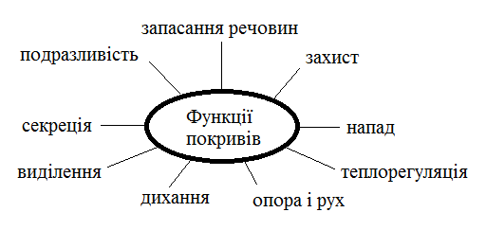

Ви знаєте, наскільки сильно зараз розвиненим є продаж шкіри та хутра. Потрібно пам’ятати, що для того, щоб отримати цей продукт люди вбивають велику кількість тварин. Часто це є ще й незаконно. Тому перед тим, як купувати такі вироби, будь ласка, задумайтесь чи дійсно ви не можете без них обійтися. Можливо, нам, людям ХХІ століття, не обов’язково, як неандертальцям, обвішуватися хутром тварин.

**ФІЗКУЛЬТХВИЛИНКА**

Імітація рухів тварин:

1. Потягуємося немов після сну.
2. Вмиваємося, як кішки.
3. Ходимо, як пінгвіни.
4. Стрибаємо, як жабки.
5. Летимо, як птахи.

**VІ. Закріплення вивченого матеріалу**

*З’єднати картинку(з зображенням тварини) з описом її покривів:*

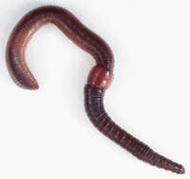**Кутикула у складі шкірно-м’язового мішка**

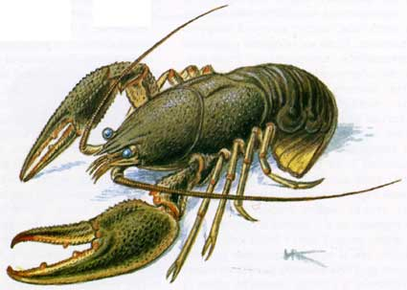 **Хітинова кутикула, зміцнена вапном**

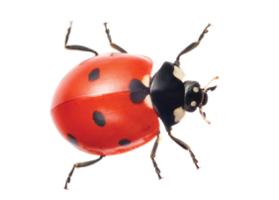**Хітинова кутикула, вкрита восковою плівкою**

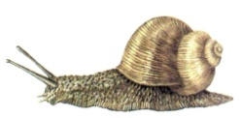 **Шкіра волога, вкрита шаром слизу, є мантія, черепашка**

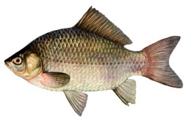 **Шкіра вкрита лускою, є слизові залози**

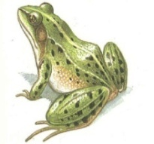**Гола шкіра з залозами, є додатковим органом дихання**

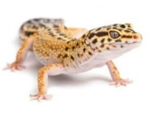**Суха шкіра, вкрита роговими лусками та щитками**

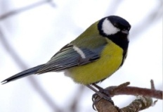**Шкіра суха, тонка, вкрита пір’ям**

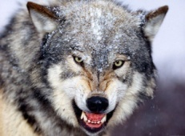**Шкіра вкрита шерстю, має залози різного призначення**

**VІІ. Узагальнення засвоєних знань**

***1.Виконання учнями лабораторного дослідження***  за інструктивною карткою

**Лабораторне дослідження №6**

**Тема: *Вивчення особливостей покривів тіла тварин.***

**Мета:** зʼясувати особливості покривів різних тварин у зв’язку з виконуваними функціями.

**2.Встановити відповідність.**

***Встановіть відповідність між тваринами та типами покривів, що їм притаманні***

1). Шкірно-м’язовий мішок.(Б) 2). Багатошарова кутикула.(А, В, Л)

3). Гола шкіра, позбавлена лусок з великою кількістю слизових залоз.(Г, Ж, М)

4). Суха шкіра без залоз вкрита лусками, щитками.(Д,Е)

5). Суха еластична шкіра, що має потові, сальні, пахучі, молочні залози.(З, К)

6). Суха шкіра, майже позбавлена залоз, крім куприкової.(Є)

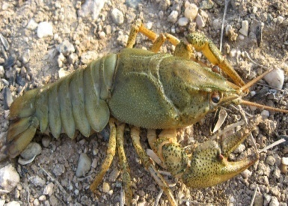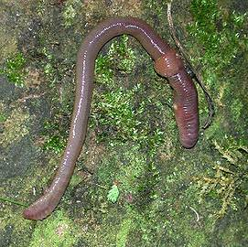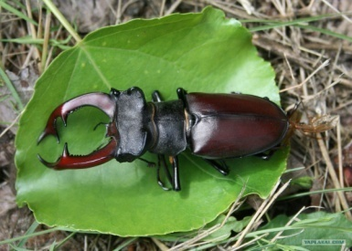

**В.**

**Б.**

**А.**

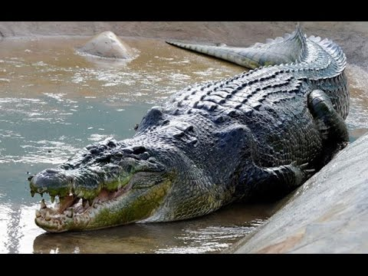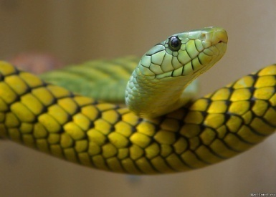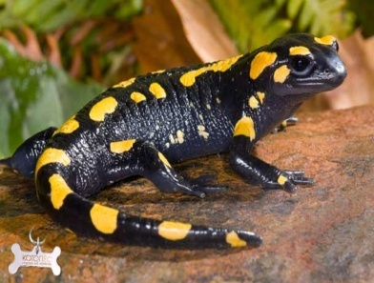

**Е.**

**Д.**

**Г.**

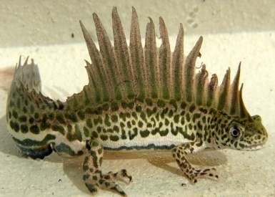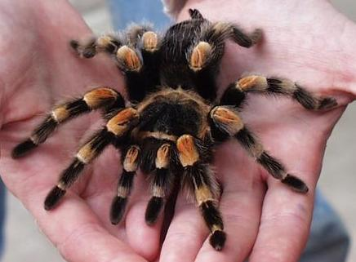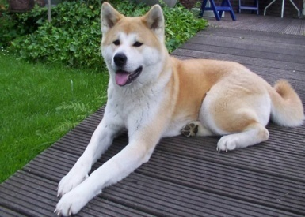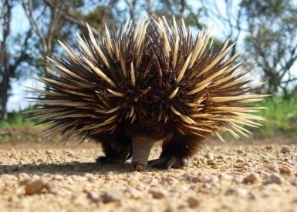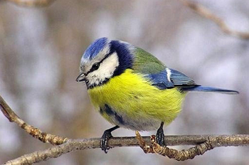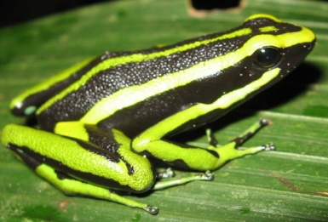

**М.**

**Л.**

**К.**

**З.**

**Ж.**

**Є.**

**ЗАБАРВЛЕННЯ**

**захисне – співпадає з кольором довкілля.** Тварини дуже вдало маскуються в середовищі.

**3.Вправа «Знайди мене»**

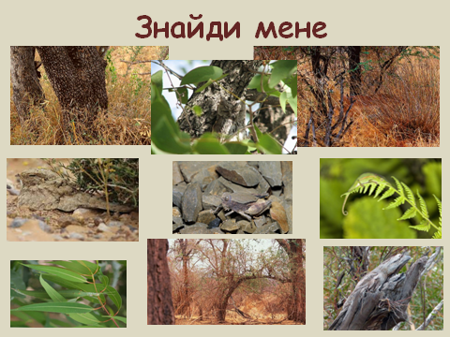

**VIIІ. Підсумки уроку**

*Гра «Мікрофон»*

«На уроці я зрозумів…»

«Тепер я знатиму…»

«Мені було цікаво дізнатися про…»

**IХ. Повідомлення домашнього завдання**

Опрацювати § 41, вивчити терміни, виконати завдання після параграфу.

Підготувати міні-проєкт “Майстерність маскування”.